附件:明信片规格及说明
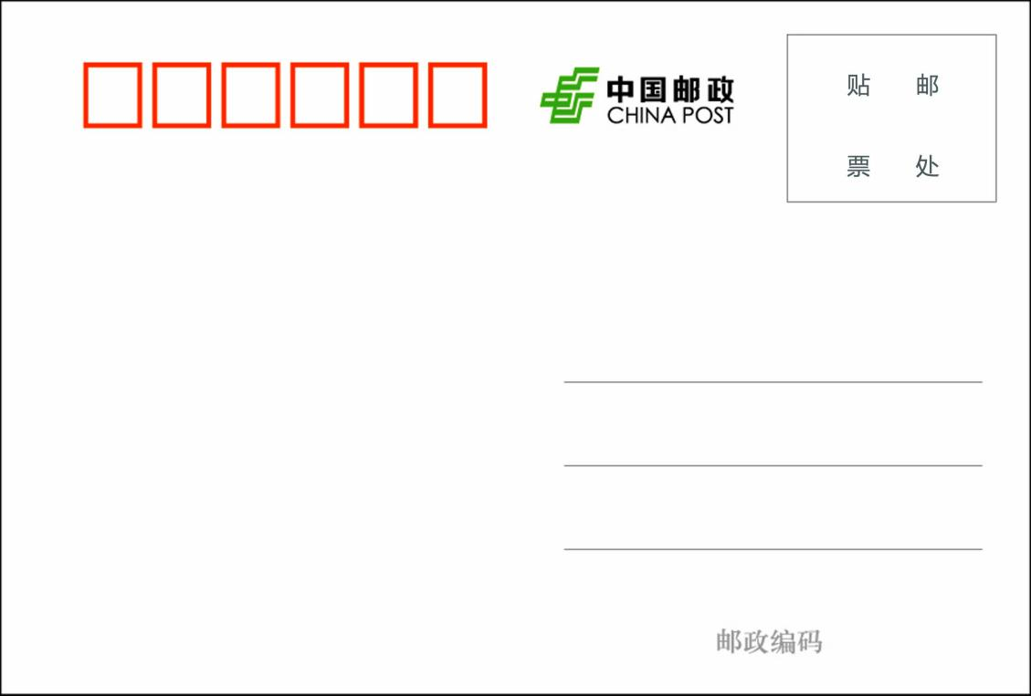
1、图稿面横版、竖版均可，参赛者可以根据自己的设计理念在原有尺寸上进行设计。
2、因为邮资明信片的特殊性，邮资面现有元素不可减少，不可改动位置。参赛者可根据设计需求增加设计元素以及图案。

